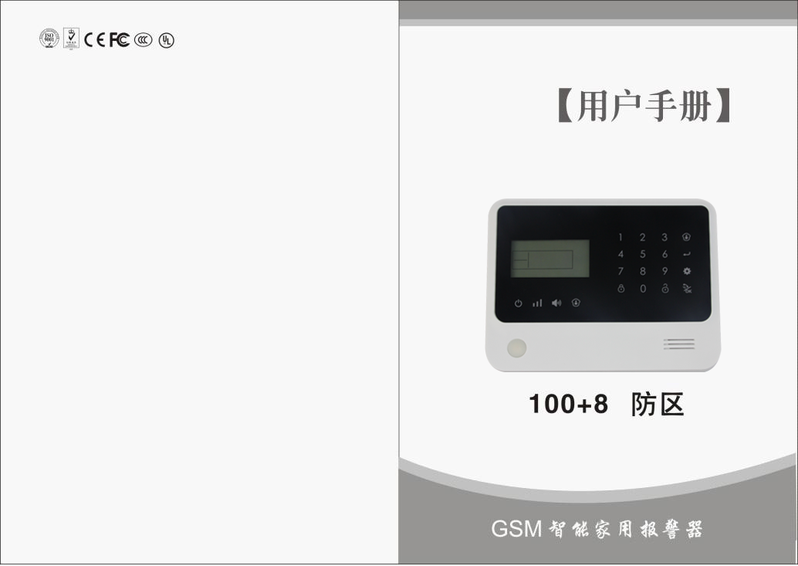

目录
系统前言...............................................3
功能简介...............................................4
主机安装...............................................5
红外探测器安装与使用...................................7
门磁安装与使用.........................................8
功能设置...............................................9
1.初始化...............................................9
2.系统设置.............................................9
3.退出设置.............................................9
4.遥控对码.............................................9
5.遥控删除.............................................10
6.无线防区对码.........................................10
7.单个无线防区删除.....................................11
8.删除所有无线防区.....................................11
9.防区报警方式设置.....................................12
10.无线设备编码设置....................................13
11.遥控器操作提示音设置................................14
12.警号响铃时间设置....................................14
13.布防时间延时设置....................................15
14.报警时间延时设置....................................15
15.电话拨号次数设置....................................16
16.远程振铃次数设置....................................16
17.人工录音............................................16
18.修改密码............................................17
19.主机键盘锁设置......................................18
20.主机定时功能设置....................................18
21.主机定时布撤防设置..................................19
22.主机复位设置........................................19
23.主机历史记录查询....................................20
24.清除主机历史记录....................................20
25.布撤防操作短信提示设置..............................21
26.时钟设置方法........................................21
27.主机短信号码设置....................................22
28.主机短信号码删除....................................22
29.报警电话号码设置....................................22
30.报警电话号码删除....................................23
31.报警类型设置........................................24
32.主机GSM信号值查询..................................25
33.主机状态............................................25
34.日常操作............................................26
35.外出布防............................................26
36.在家布防............................................26
37.主机撤防............................................27
38.接听报警............................................27
39.远程短信控制........................................28
40.远程遥控............................................28
41.紧急求救............................................29
42.附加功能............................................29
43.短信查询主机状态....................................29
44.维护保养............................................29
45.术参数附表..........................................30

系统前言

首先，感谢您选用本公司的无线智能安全防盗报警系统！
这套无线智能安全防盗报警系统，将会为您的居家和财产安全，提供24小时365天全天候、全方位的保护。

该无线电子防盗报警器，采用国际最先进的以色列数字安防技术，可靠性好，误报率低；它虽然设计简单，但功能强大：防火、防盗、防煤气泄漏、防入室行凶抢劫、突发疾病紧急求救等多种功能。同时，还可选配有线、无线探测器，具有抗干扰、防误报、防漏报、人性化的操控模式。已经广泛应用于家庭、商铺、便利店、财务室，以及别墅、住宅小区和城市联网报警。

为了保障您的安全，让报警器系统达到最好的效果；在安装、使用之前，建议您详细阅读本用户手册；如果在安装或操作过程中，碰到问题需要进一步咨询与服务，建议您直接与当地经销商或授权技术服务中心联系。当然，您也可以选择拨打本公司的售后服务电话，由本公司专业技术工程师直接为您解决各种疑难问题。

注意：为确保您能够享受厂家完善的三包售后服务，请勿拆开报警器外壳，自行维修和改造；私自拆开的产品，我公司不提供免费的保修服务。由此造成的一切损失和不良后果，全部由用户自行承担。

本用户说明手册，请妥善保管，以备日后查阅。

功能简介
- 采用先进的移动通信技术，可实现拨号报警,短信报警和短信控制家电
- 8路有线，98路无线防区
- 遥控器学习对码，最多可学5个无线遥控器
- LCD图文显示屏，内置万年历时钟，操作步骤显示直观方便
- 全程真人语音提示，安装设置及日常操作更人性化
- 电池低电自动发送短息提示
- 交流掉电和交流恢复短息提示
- 内置对讲喇叭，可实现双工对讲功能
- 内置无线发射模块，可联动智能家居
- 定时布防撤防功能
- 布撤防发送短信提示功能
- 预设6组报警电话，主机自动拨打电话语音报警
- 预设2组短信电话，主机自动发送短信报警
- 通过短信可查询主机状态
- 单个防区可设置0~99秒延时报警
- 10秒人工录音留言，报警下时自动播放
- 内置数字语音器，报警时自动语音播报警情
- 内置中/英文短信息，报警时可自动发送报警信息
- 附加功能：本系统可作为移动座机使用，通过主机键盘可实
现拨打电话、查询话费、话费充值等功能
- 一键操控：外出布防、在家布防、遥控布防、异地电话布防
- 即时、延时、24小时、旁路多种防区编程功能
- 无线学习对码：增加新配件方便快捷、安全高效
- 异地远程遥控：主机布防、撤防、监听、对讲,主机控制家电
- 事件记录查询：主机自动记录40条报警事件的所有信息。
- 多种布防模式：遥控即时布防、外出主机延时布防、在家主机留守布防
指定时间定时布防、异地电话远程布防。
- 内置AAA NI-HM可充电池组，断电报警功能。
- 符合3C安全标准和GB12663-2001国家标准。
- 兼容国际通用的接警中心协议：安定宝Contact ID报警通讯协议
主机安装
主机应尽量安装在防范场所的中心地带，以兼顾对所有无线探测器最好接收效果。注意主机安装尽量远离大型的金属物体或具有高频干扰的家用电器，同时避开钢筋混泥土墙体和防火门等屏蔽物。
面板示意图：
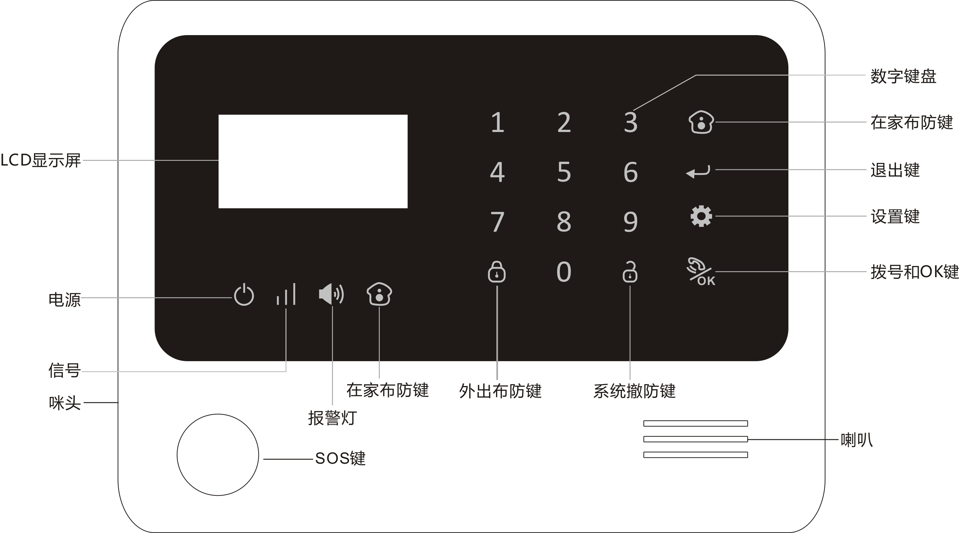

安装背面示意图：
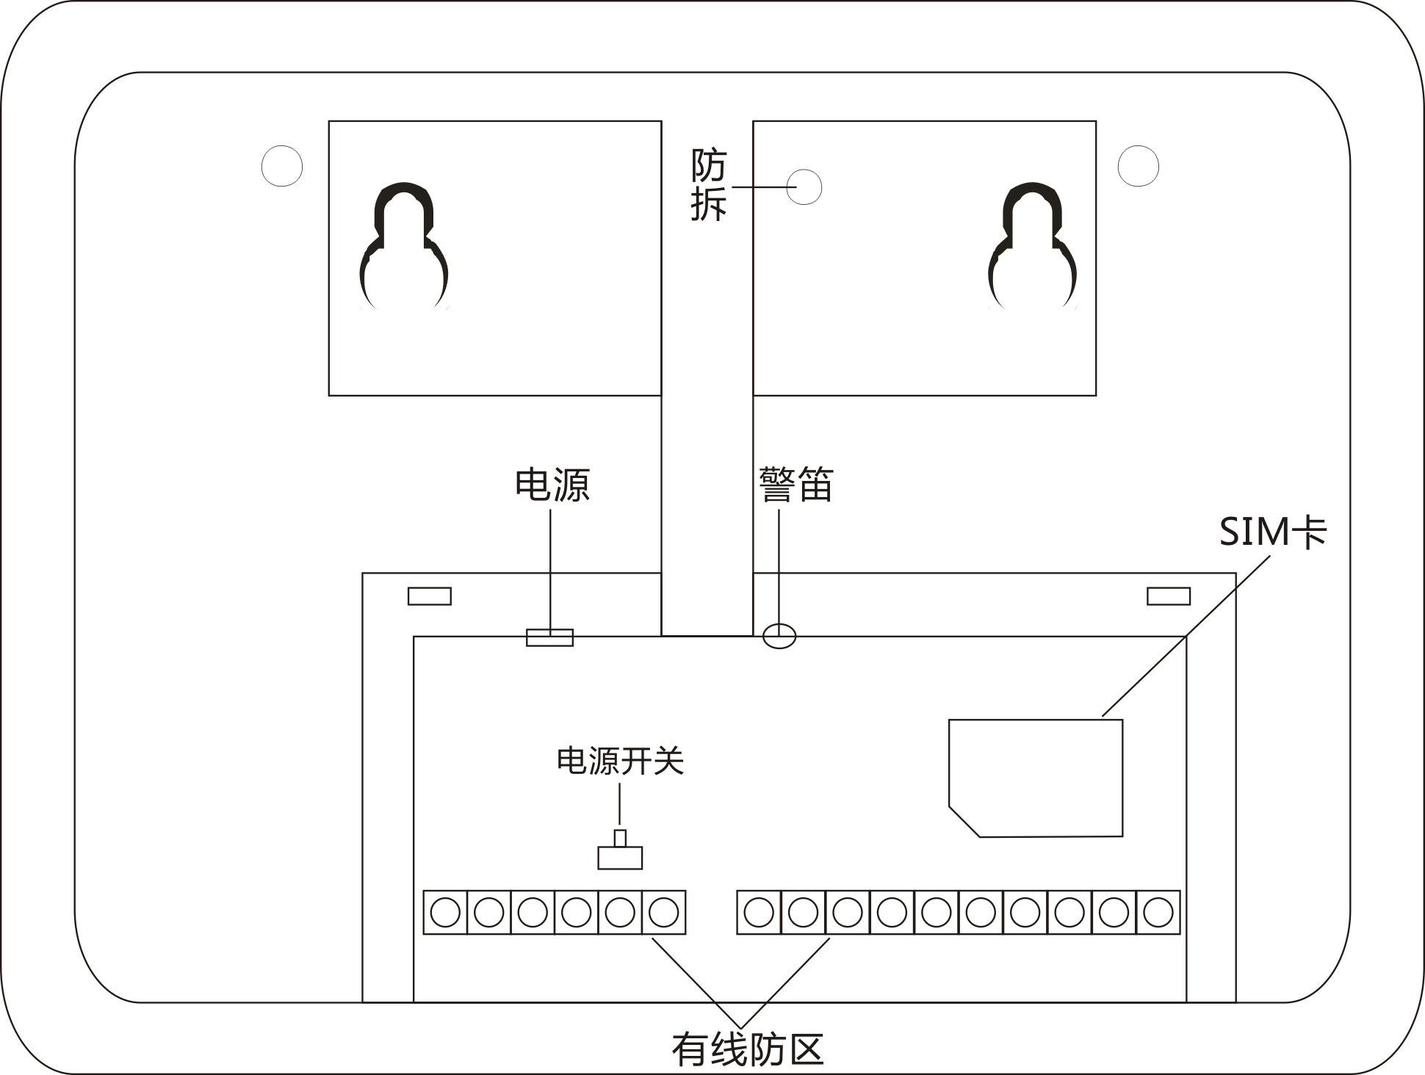

有线防区接线端子：
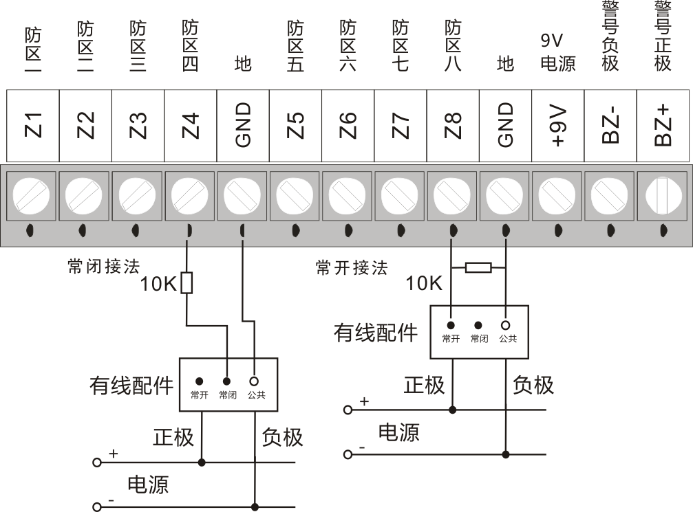

LCD液晶显示：
[红外探测器安装与使用]
使用前打开探测器的侧面电池开关，ON为开，OFF为关。安装高度离地面2.2米左右,应尽量安装在室内的角落以取得最理想的探测范围,同时应与室内的行走线呈一定的角度(与人行走方向成90度角的探测效果最好)。
安装方法：取出随机附送的底座支架，将支架正对探测器底壳的螺丝孔位，用螺丝加固，取出底座用两颗螺丝固定在墙上，把已装好支架的红外探测器用力压进底座中心的圆孔，并将红外线探测器调试到最佳角度。（此方法适用于工程安装）
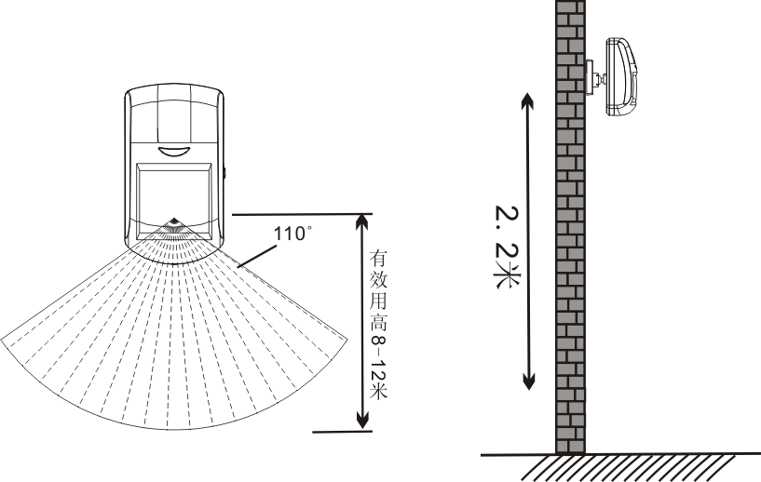
红外探测器安装应注意以下几点：
1、红外探测器安装时不要直接对着窗外。
2、探测范围内不得隔屏、家具、大型盆景或其他隔离物。
3、在同一个空间不得安装两个红外探测器，以避免产生因同时触发而造成干扰现象。
4、避免面对窗户、冷暖气机、火炉等温度会产生快速变化的地方以免误报。
5、红外探测器刚开启时，对周围环境有3分钟左右的感知时间，待红外探测器开启3分钟后，再用遥控器进行设防。
6、当入侵体被红外探测器探测到时，需几秒钟的分析确认时间，方能发射报警信号，以免误报、漏报。
7、红外探测器只能安装在室内（切勿安装在室外）。

[门磁安装与使用]

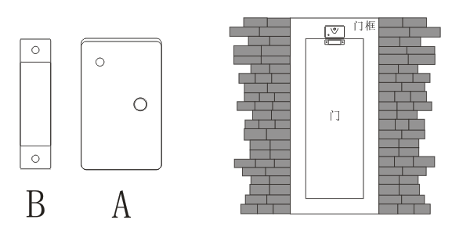
门缝探测器安装在活动的门上，首先将门对应位置擦干净，取出无线门缝探测器，在底部贴上双面胶。门缝探测器安装应注意以下几点：
1、门缝探测器A（发射器）和门缝探测器B（磁铁）应分开安装，即发射器安装在固定的门框上，而磁 铁则应安装在活动的门上。（发射器指示灯 一边位置应与磁铁对应）。
2、磁铁与发射器上下对正，两者之间的距离不应大于1CM。
3、安装完毕后在开门的瞬间指示灯1闪亮一秒表示安装完好。
4、门磁指示灯1闪亮一秒表示 报警提示，指示灯2长亮表示电量不足提示。
5、门缝探测器A、B亦可用螺丝加固，（取出A的底盖，在底盖加固螺丝后再将面盖扣在底盖上即可，B可直接上螺丝钉回固）。或A与B分别用双面胶粘在门和门框上。

功能设置
1.初始化
首先安装好主机的SIM卡。再将报警主机通上电源。主机的内置喇叭鸣响一次，屏幕全显，LED指示灯全亮后正常显示时间。10秒后显示屏上的信号标识显示为5格表示GSM开机正常并信号良好；开机正常后观察主机面板信号指示灯为每2秒闪烁一次；最后，再将后备电池的开关拨到开启[ON]状态。
2.系统设置
按设置键，输入四位工程密码［XXXX］工程密码。主机语音提示：“请输入指令”,显示屏显示［- - - -］，表示进入设置状态。在设置状态时，可以反复进行多种功能设置操作。如果停止对主机按键操作超过35秒，主机将会自动退出设置，返回到正常状态。 注：工程密码出厂值为[6666]。
操作方法：设置键[]ð【XXXX】 X代表：四位工程密码，出厂值为[6666]
LCD显示：
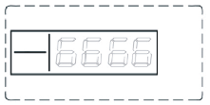
3.退出设置
设置完毕需要退出设置状态或者需要返回上一层操作，可按返回键，主机“嘀”一声响，退出设置状态或返回上一层操作。
操作方法：【】

4.遥控对码

在设置状态下，输入[21]键，按[OK]键确认，主机“嘀”一声响，语音提示“遥控器发码”，[ ]对码图标长亮， LCD会显示此时正在对码的遥控器，在需要
对码的遥控器上按任意键；主机收到信号后，“嘀”一声响，语音提示“对码成功”，[ ]对码图标熄灭，遥控器对码成功。
对码成功后，主机会自动进入下一个遥控器对码。
操作方法：【21】ð【OK】
注：同一个遥控器只能对码一次，并且最多可对码5个遥控器。
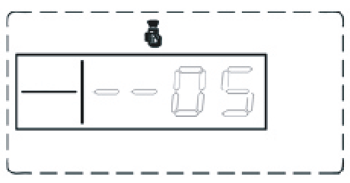
LCD显示：
5.遥控删除
在设置状态下，输入[22]键，按【OK】键确认，主机“嘀”一声响，同时[signal]灯闪亮一下，语音提示“删除成功”。被删除的遥控器将不能再控制主机，删除时候要先确定。
操作方法：【22】ð【OK】
LCD显示：
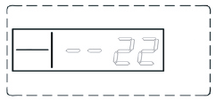
6.无线防区对码
在设置状态下，输入[23]键，再输入要对码的防区[02～99]，按【OK】键确认。LCD显示相应的防区，语音提示“探测器发码”；触发需要对码的探测器，主机收到信号后，“嘀”一声响，语音提示“对码成功”， [ ]对码图标熄灭。
操作方法：【23】ð【XX】ð【OK】 XX代表：02～99的防区号。
LCD显示：
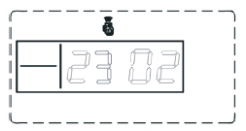
7.单个无线防区删除
在设置状态下，输入[24]键，再输入需要删除的防区号[02～99]键，按【OK】键确认。主机“嘀”一声响，同时LCD相应的防区号闪亮一下，语音提示“删除成功”，防区配件删除成功。被删除的防区配件报警后无效，删除时候要先确定。
操作方法：【24】ð【XX】ð【OK】 XX代表：02～99防区
举例说明：删除防区02
操作方法：【24】ð【02】ð【OK】
LCD显示：

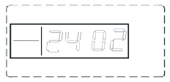
8.删除所有无线防区
在设置状态下，输入[25]键，按【OK】键确认。主机“嘀”一声响，语音提示“删除成功”，所有防区删除成功。所有防区删除后配件报警无效，删除时候要先确定。
操作方法：【25】ð【OK】
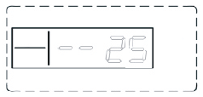
LCD显示：

9.防区报警方式设置
9.1防区报警方式分四种：
当配件的报警方式设为“0”：则在任何状态下，配件触发主机不会报警；
当配件的报警方式设为“1”：只有主机在外出布防或在家布防，配件触发主机会报警；
当配件的报警方式设为“2”：只有主机处在外出布防，配件触发报警主机会报警，主机处在在家布防时，配件触发报警主机不会报警；
当配件的报警方式设为“3”：主机无论处在何种状态，配件触发报警主机都会报警。

9.2无线防区报警方式设置：
设置状态下，输入[26]键,再输入无线防区号[02～99]，最后输入配件的报警方式[0～3],按【OK】键确认；主机“嘀”一声响，语音提示“设置成功”，配件报警方式编辑成功。
操作方法：【26】ð【XX】ð【Y】ð【OK】
XX代表：两位防区号
Y代表:一位报警方式
举例说明：02防区报警方式设为外部布防或在家布防
操作方法：【26】ð【02】ð【1】ð【OK】
LCD显示：
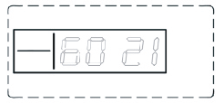
9.3有线防区报警方式设置：
设置状态下，输入[47]键,再输入有线防区号[81～88]，最后输入该有线防区的报警方式[0～3],按[#]键确认；主机“嘀”一声响，语音提示“设置成功”。
操作方法：【47】ð【XX】ð【Y】ð【OK】
XX代表：两位防区号；
Y代表:一位防区报警方式；
注明：有线防区Z1对应81防区，有线防区Z2对应82防区，依次Z8对应88防区。
举例说明：设置Z2防区报警方式为外部布防或在家布防
操作方法：【47】ð【82】ð【1】ð【OK】
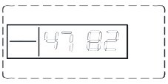
LCD显示：

10.无线设备编码设置
在设置状态下，输入[27+8]位无线设备编码，按【OK】键确认；主机“嘀”一声响，语音提示“设置成功”，无线设备编码设置成功。注：输入的数字范围必须在0~2之间
说明：无线设备编码就是由sc2262的编码四个数据位和8个地址位组成。
操作方法：【27】ð【XXXXXXXX】ð【OK】
XXXXXXXX代表：8位无线设备编码。
举例说明：无线设备编码为“01020102”
操作方法：【27】ð【01020102】ð【OK】
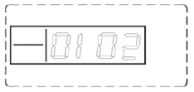
LCD显示：

11.遥控器操作提示音设置
在设置状态下，输入[31]键，再输入[0/1]，按【OK】键确认；主机“嘀”一声响，语音提示“设置成功”。默认：打开
操作方法：【31】ð【X】ð【OK】 X为“0”代表：关闭 X为“1”代表：打开
举例说明：遥控器提示音打开
操作方法：【31】ð【1】ð【OK】
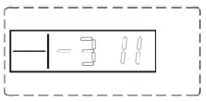
LCD显示：

12.警号响铃时间设置
设置状态下，输入[32]键,再输入时间[00~15]分钟，按【OK】键确认；主机“嘀”一声响，语音提示“设置成功”。默认：3分钟。
操作方法：【32】ð【XX】ð【OK】 XX代表：警号时间，单位是分钟
举例说明：警号响铃5分钟
操作方法：【32】ð【05】ð【OK】
LCD显示：
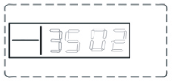
13.布防时间延时设置
在设置状态下，输入[33]键，再输入延时的时间[00~99]秒，按【OK】键确认；主机“嘀”一声响，语音提示“设置成功”，布防延时设置成功。
操作方法：【33】ð【XX】ð【OK】 XX代表：延时时间，单位是秒；
举例说明：延时2秒布防
操作方法：【33】ð【02】ð【OK】
LCD显示：
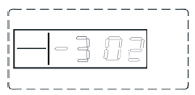
14.防区延时报警时间设置
在设置状态下，输入[34]键，再输入防区号[02～99]，最后输入延时的时间[0～99]秒，按[#]键确认；主机“嘀”一声响，语音提示“设置成功”。默认：不延时
操作方法：【34】ð【XX】ð【YY】ð【OK】
XX代表：防区号 YY代表：防区报警延时的时间，单位是秒
举例说明：05防区延时5秒报警
操作方法：【34】ð【05】ð【05】ð【OK】
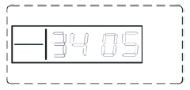
LCD显示：
15.电话拨号次数设置
在设置状态下，输入[35]键，再输入拨号次数[00~09]，按【OK】键确认；主机“嘀”一声响，语音提示“设置成功”。默认：9次
操作方法：【35】ð【XX】ð【OK】 XX代表：拨号次数
举例说明：拨号2次
操作方法：【35】ð【02】ð【OK】
LCD显示：
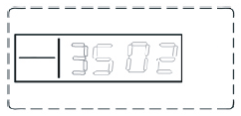
16.远程振铃次数设置
在设置状态下，输入[36]键，再输入振铃次数 [0~9]，按【OK】键确认；主机“嘀”一声响，语音提示“设置成功”，振铃次数设置成功。默认：6次
操作方法：【36】ð【X】ð【OK】 X代表：振铃次数；
举例说明：远程振铃2次
操作方法：【36】ð【2】ð【OK】
注：当振铃数设为0时，关闭。
LCD显示：
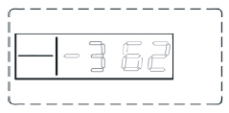

17.人工录音
在设置状态下，输入[37]键，按【OK】键确认。主机“嘀”一声响，[ ]录音图标长亮，10秒时钟倒计时开始，录音开始：距离主机30cm，中等语音，标准普通话录制用户信息；10秒结束，“嘀”的一声录音结束；同时， 主机自动开始录音回放。操作方法：【37】ð【OK】
LCD显示：
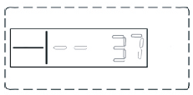
18.修改密码
18.1用户密码
在设置状态下，输入[38] 键，再输入四位新密码，按【OK】键确认；主机“嘀”一声响，语音提示“设置成功”。默认：1234
操作方法：【38】ð【XXXX】ð【OK】 XXXX代表：四位新密码
举例说明：将用户密码修改为1012
操作方法：【38】ð【1012】ð【OK】

LCD显示：
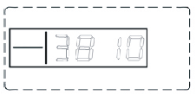
18.2工程密码
在设置状态下，输入[39] 键，再输入四位新密码，按【OK】键确认；主机“嘀”一声响，语音提示“设置成功”。默认：6666
操作方法：【39】ð【XXXX】ð【OK】 XXXX代表：四位新密码
举例说明：将工程密码修改为2846
操作方法：【39】ð【2846】ð【OK】

LCD显示：
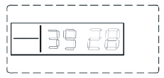
注意：工程密码与用户密码不能设为相同的四位数。
19.主机键盘锁设置
在设置状态下，输入[40] 键，再输入[0/1]键，按【OK】键确认；主机“嘀”一声响，语音提示“设置成功”。默认：关闭
操作方法：【40】ð【X】ð【OK】 X为“0”代表：关闭
X为“1”代表：打开
举例说明：将主机键盘锁打开
操作方法：【40】ð【1】ð【OK】
LCD显示：
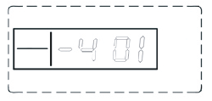
20.主机定时功能设置
在设置状态下，输入[41] 键，再选择打开/关闭定时布撤防功能［1/0］键，按【OK】键确认；主机“嘀”一声响，语音提示“设置成功”。默认：关闭
操作方法：【41】ð【0/1】ð【OK】 0代表：关闭 1代表：打开
举例说明：打开定时布撤防功能
操作方法：【41】ð【1】ð【OK】
LCD显示：
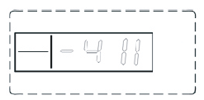
21.主机定时布撤防设置
在设置状态下，输入[42] 键，再输入撤防时间[AABB]，之后继续输入布防的时间[XXYY],最后加【OK】键确认；主机“嘀”一声响，语音提示“设置成功”,定时布防撤防时间设置成功。
操作方法：【42】ð【AABB】ð【XXYY】ð【OK】
AABB代表：撤防时间--小时与分钟；
XXYY代表：布防时间--小时与分钟
举例说明：设置定时撤防时间为8点20，定时布防时间为20点30
操作方法：【42】ð【0820】ð【2030】ð【OK】
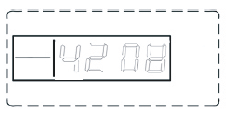
LCD显示：

22.主机复位设置
在设置状态下，输入[43] 键，按【OK】键确认；主机“嘀”一声响，语音提示“设置成功”。(不删除遥控和配件）
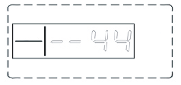
操作方法：【43】ð【OK】
LCD显示：
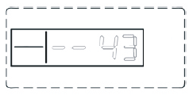
23.主机历史记录查询
在设置状态下，输入[44] 键，按【OK】键确认；主机“嘀”一声响，主机进入记录查询，按“2”上翻，按“8”下翻。
操作方法：【44】ð【OK】
LCD显示：

24.清除主机历史记录
在设置状态下，输入[45] 键，按【OK】键确认；主机“嘀”一声响，语音提示“设置成功”，主机的历史记录将被清除。
操作方法：【45】ð【OK】
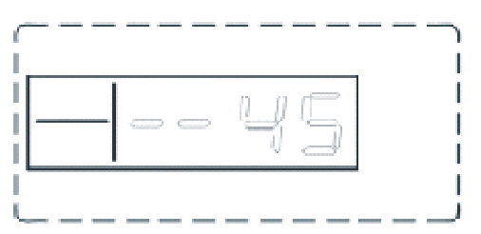
LCD显示：
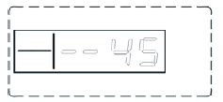
25.布/撤防操作短信提示设置
在设置状态下, 输入[46] 键，再选择布防、撤防操作是否打开向用户发送短信命令[0/1]键，按【OK】键确认。语音提示：“设置成功”。默认：不发送
操作方法：【46】⇨【X】⇨【OK】 “X=1”代表:发送 “X=0”代表:不发送
LCD显示：
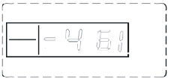
26.时钟设置方法
在设置状态下，输入[48] 键，再输入设置当前的年份后二位数[AA]；再加二位数月份[BB]；再加二位数日期［CC］；再加当前小时时间（24小时制）［DD］；再加当前分钟时间［EE］；按［#］键确认，主机“嘀”一声响，语音提示“设置成功”。
操作方法：【48】ð【AA】ð【BB】ð【CC】ð【DD】ð【EE】ð【OK】
AA代表：当前年份的后二位数。
BB代表：当前月份的二位数。
CC代表：当前日期的二位数。
DD代表：当前时间的小时数（24小时制）。
EE代表：当前时间的分钟数。
举例说明：2012年6月12日下午17点30分
操作方法：【48】ð【12】ð【06】ð【12】ð【17】ð【30】ð【OK】
LCD显示：
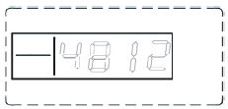
27.主机短信号码设置
在设置状态下，输入[49~50]键，再输入手机号码，按【OK】键确认，主机“嘀”一声响，语音提示“设置成功”。
注：49指令设置第一组短信 50指令设置第二组短信
操作方法：【XX】ð【YY…YY】ð【OK】
XX代表：[49~50]指令，表示1~2组短信号码
YY…YY代表：短信（手机）号码
举例说明：将13911112245为第一组报警电话
操作方法：【49】ð【13911112245】ð【OK】
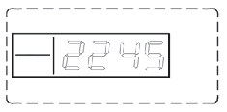
LCD显示：

28.主机短信号码删除
在设置状态下，输入 [49~50] 键，再输入手机号码，按【OK】键确认，主机“嘀”一声响，语音提示“设置成功”。
操作方法：【49】ð【OK】
举例说明：将第一组报警短信号码删除
操作方法：【49】ð【OK】
LCD显示：
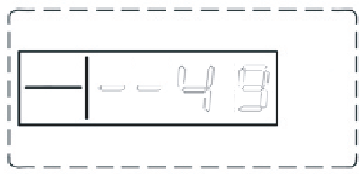
29.报警电话号码设置
在设置状态下，输入[51~56] 键，再输入手机号码，按【OK】键确认，主机“嘀”一声响，语音提示“设置成功”。
操作方法：【XX】ð【YY…YY】ð【OK】
XX代表：[51~56]指令，表示1~6组电话号码
YY…YY代表：设电话（手机）号码
举例说明：将13811110751为第一组报警电话
操作方法：【51】ð【13811110751】ð【OK】
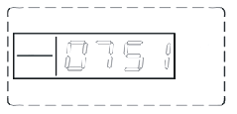
LCD显示：

30.报警电话号码删除
在设置状态下，输入[51~56] 键，按【OK】键确认，主机“嘀”一声响，同时[signal]灯闪亮一下，语音提示“设置成功”。
操作方法：【XX】ð【OK】
XX代表：[51~56]指令，表示1~6组电话号码
举例说明：将第一组报警电话号码删除
操作方法：【51】ð【OK】
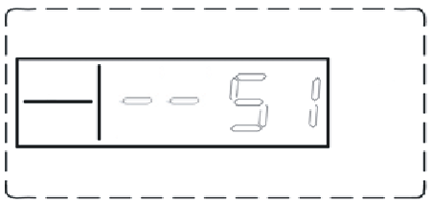
LCD显示：

31.报警类型设置
在设置状态下，输入[60]键，选择相应的防区号[02~99]键，再输入[1~8]防区报警类型，按【OK】键确认。语音提示：“设置成功”。
设置方法：【60】⇨【XX】⇨【A】⇨【OK】
XX代表防区号：[02~99]分别对应02防区到99防区
A表报警类型：[1]求救报警、[2]火灾报警、[3]煤气泄露、
[4]门锁报警、[5]大厅报警、[6]窗户报警、
[7]阳台报警、[8]周界报警
举例说明：将10防区设为火灾报警
操作方法：【60】⇨【10】⇨【2】⇨【OK】
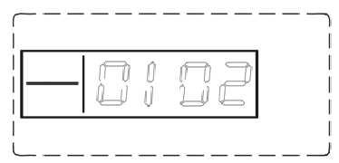
LCD显示：

32.主机GSM信号值查询
在设置状态下，输入[62] 键，按【OK】键确认；主机“嘀”一声，语音提示“设置成功”，主机显示当前GSM信号值。
操作方法：【62】ð【OK】
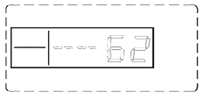
LCD显示：
33.主机状态
报警主机在正常情况下，通常只有以下四种状态：
- 布防状态：布防后，02～99防区报警有效。
- 在家布防：布防后，设置为[在家布防]有效防区报警。
- 撤防状态：撤防后，02～99防区不报警（24小时防区除外）。
- 设置状态：设置时，所有的防区都不报警。

34.日常操作
遥控器是通过无线电方式，对报警主机进行多种功能操作的一种设备。作用是方便用户在门外或者进出家门，对报警主机进行外出布防、在家布防、紧急报警、撤防等功能操作。

- 外出布防：按[ ］键，主机立即处于布防状态。


- 撤防操作：按[ ］键，主机立即处于撤防状态。
- 在家布防：按[ [ ］键，处于在家（留守）布防状态。

- 紧急报警：按[ ］键，主机立即发出报警。

35.外出布防
外出布防是指报警主机全部警戒布防：家中无人时，需要对报警器的防范现场全面探测警戒，所有探测器都处于工作状态；当有探测源（小偷入侵、发生火灾、煤气泄漏等）触发探测器时，报警系统马上报警。
若主机键盘锁功能是关着的，按主机键盘上外出[］键，主机进入外出布防状态；若主机键盘锁功能是开着的，按主机键盘上外出[］键，这时需要输入用户密码才能进入系统外部布防状态。
遥控操作：按遥控器外出[ ］键一下。
主机操作：外出[］(键盘锁关)或 [外出+用户密码］(键盘锁开)
短信操作：[用户密码]+ARM
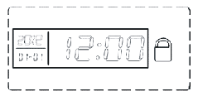
LCD显示：
36.在家布防
在家（留守）布防是指报警主机部分终端设备处于警戒状态：家中有人时，为了安全起见，需要将家中的一部分探测器（如门、窗、阳台、周界等）处于警戒状态；另一部分探测器（如大厅等，主人自已触发引起误报）处于不警戒状态，这时选择在家布防。
遥控操作：按遥控器的［ ］键一次即可
主机操作：在家[］(键盘锁关)或 [在家+用户密码］(键盘锁开)
短信操作：[用户密码]+ARM
LCD显示：
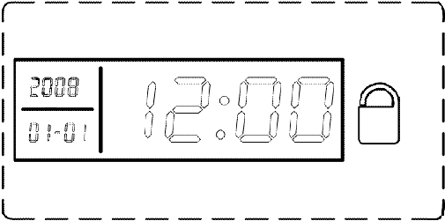

37.主机撤防
主机撤防就是让报警主机处于非警戒状态。一种是布防操作后，正常的撤防操作；另一种是主机报警后，需要解除报警，也是撤防；撤防操作后，正常防区是不工作的，24小时 防区除外。
若主机键盘锁功能是关的，想撤防时，直接按主机上的撤防按[]键即可实现撤防；若主机键盘锁功能是打开的，则按[],按语音提示输入[用户密码]。[外出或在家]指示灯熄灭。撤防操作成功。
遥控操作：按遥控器［ ］键一下。
主机操作：撤防［］
短信操作：[用户密码]+DISARM
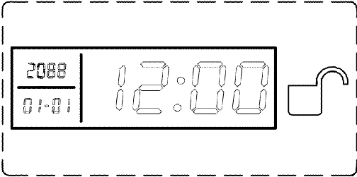
LCD显示：

38.接听报警
报警主机一旦报警，警号发出提示声；首先会发送出短信，告诉用户哪个防区有警情，然后自动拨打预设电话（手机）进行语音报警。报警打通的电话无人接听时，主机会自动转拨下一组电话，循环拨打所有预设的电话号码各三次。
如果拨打的电话提机接听，电话听筒马上传来报警录音信息。此时，按电话（手机）键盘的按键，可以实现不同的功能：
直接挂机：和无人接听一样，主机按设置循环拨打所有电话。
按[*]键：可播放录音。
按[1]键：主机中止报警，并且布防；
按[2]键：主机中止报警，并且撤防；
按[3]键：主机关闭警号对现场监听30秒，如需延时监听，继续按［3］。监听家中是否异常地声音或有盗贼入侵。
按[4]键：启动现场对讲功能30秒。
按[6]键：有一声回音表示打开第1个家用电器，有两声回音表示关闭第1个家用电器
按[7]键：有一声回音表示打开第2个家用电器，有两声回音表示关闭第2个家用电器
按[8]键：有一声回音表示打开第3个家用电器，有两声回音表示关闭第3个家用电器
按[9]键：有一声回音表示打开第4个家用电器，有两声回音表示关闭第4个家用电器

注：用户需按“#”键，主机才能确认不用再继续拨打报警电话。
39.远程短信控制
通过手机编写短信指令发送到报警主机，可以远程控制主机，使主机进入布防或是撤防，也可以是打开警号或关闭警号。具体的短信指令作用如下：
主机布防短信指令：用户密码+ARM 例如：1234ARM。若发送短信后，返回信息“主机布防”则说明主机已经进入布防状态。
主机撤防短信指令：用户密码+DISARM 例如：1234DISARM。若发送短信后，返回信息“主机撤防”则说明主机已经处于撤防状态。
开启警号短信指令：用户密码+ONSIREN 例如：1234ONSIREN。若发送短信后，返回信息“警号开启”则说明主机警号已经鸣响。
关闭警号短信指令：用户密码+OFFSIREN 例如：1234OFFSIREN。若发送短信后，返回信息“警号关闭”则说明主机警号已经关闭。
警号关闭只针对本次报警，不是永久下次还会响铃。
短信打开第1个家电指令：用户密码+#+6 例如：1234#6。短信发出后，主机返回“Switch 1 Open”则说明家电1已打开。
短信关闭第1个家电指令：用户密码+*+6 例如：1234*6。短信发出后，主机返回“Switch 1 Close”则说明家电1已关闭。
短信打开第2个家电指令：用户密码+#+7 例如：1234#7。短信发出后，主机返回“Switch 2 Open”则说明家电2已打开。
短信关闭第2个家电指令：用户密码+*+7 例如：1234*7。短信发出后，主机返回“Switch 2 Close”则说明家电2已关闭。
短信打开第3个家电指令：用户密码+#+8 例如：1234#8。短信发出后，主机返回“Switch 3 Open”则说明家电3已打开。
短信关闭第3个家电指令：用户密码+*+8 例如：1234*8。短信发出后，主机返回“Switch 3 Close”则说明家电3已关闭。
短信打开第4个家电指令：用户密码+#+9 例如：1234#9。短信发出后，主机返回“Switch 4 Open”则说明家电4已打开。
短信关闭第4个家电指令：用户密码+*+9 例如：1234*9。短信发出后，主机返回“Switch 4 Close”则说明家电4已关闭。

注明:短信息中的字母必须大写,并且前面和中间不能有空格。

40.远程遥控
通过电话（手机）拨打与报警主机连接的电话号码，设置的振铃次数过后，电话听筒听到“请输入密码”的提示音。此时，输入密码；密码正确，听筒内送来“布防按1撤防按2监听按3对讲按4”的提示；密码错误，听筒听到“密码错误，请重新输入”。进入远程遥控操作后，通过电话按键进行远程遥控：
按[*]键：可播放录音。
按[1]键：主机中止报警，并且布防；
按[2]键：主机中止报警，并且撤防；
按[3]键：主机关闭警号对现场监听30秒，如需延时监听，继续按［3］。监听家中是否异常地声音或有盗贼入侵。
按[4]键：启动现场对讲功能30秒。
按[6]键：有一声回音表示打开第1个家用电器，有两声回音表示关闭第1个家用电器
按[7]键：有一声回音表示打开第2个家用电器，有两声回音表示关闭第2个家用电器
按[8]键：有一声回音表示打开第3个家用电器，有两声回音表示关闭第3个家用电器
按[9]键：有一声回音表示打开第4个家用电器，有两声回音表示关闭第4个家用电器
注：用户需按“#”键，主机才能确认不用再继续拨打报警电话。
41.紧急求救
家庭中，有时会发生一些特殊情况：老人或小孩突发疾病，需要急救；家中突然起火，需要求救；歹徒入室行凶抢劫，需要报110。此时，只需按下主机上的［SOS］紧急键、遥控器的［ ］键、无线紧急按钮。报警系统马上警报，并自动拨打电话进行报警。
遥控操作：按遥控器［ ］键一下。
主机操作：主机键盘上的［SOS］紧急按钮。
42.附加功能
在撤防状态下，直接输入电话号码［13800138000］，再按［］确认键，主机“嘀”一声，拨号成功。通话完成，按[]确认键，挂机，主机处于撤防状态。
- 短信查询主机状态
通过手机发送短信可以查询主机工作于何种状态，同时监测外部电源是否正常。
操作方法：用户密码+inquiry；返回信息包含主机状态和交流电源情况。
44.维护保养
44.1系统检测
报警系统虽然每天都在使用，但也必须定期进行维护保养、定期检测，才能保证报警系统稳定、可靠、安全的运行。通常报警主机，每三个月必须全面的检测一次，探测器最好每月检测一次，没有条件最少也得每三个月检测一次。
主机检测：
1、主机能否正常布防撤防。
2、主机报警能否正常拨出电话。
3、能否正常接收探测器的信号或后备电池是否正常。
44.2探头检测：
1、手动触发探测器，检查能否正常报警。
2、检查所有探测器的电池，看是否欠压。
3、测试无线探测器的发射，看是否能与主机通讯。
注意事项
请勿私自拆卸、修理和改造产品，否则将有可能引发事故和故障。
请勿将本产品摔落在地或硬物上，避免造成强烈冲击，造成故障和损坏。
未经有关部门允许与同意，请勿直接将“110”、“119”或派出所的报警电话设置为主机的报警电话。

45.技术参数附表：
- 附表一：
输入电压: |  | DC12V /2A
待机电流: |  | <60mA
报警电流: |  | <450mA
无线频率: |  | 433MHz/315MH
编码方式： |  | 2262 / 4.7MΩ
GSM制式: |  | 四频850/900/1800/1900MHz
后备电池: |  | Li AAA*6 DC7.4V
警号响度: |  | 110dB

- 附表二：
防区 | 布防 |  | 在家 |  | 类型 |  | 警号
1防区 | 有效 |  | 有效 |  | 24H |  | 有
02-99防区 | 有效 |  | 有效 |  | 即时 |  | 有
紧急键 | 有效 |  | 有效 |  | 24H |  | 有
有线防区 | 有效 |  | 无效 |  | 即时 |  | 有
工程密码: |  | 6666 |  | 远程控制: |  | 打开
用户密码: |  | 1234 |  | 警号提示： |  | 关闭
警笛时长: |  | 根据设定时间鸣笛 |  | 家电控制： |  | 选配

- 附表三：工程密码系统设置命令表

序号 | 设置项目 | 地址 | 数据(XY) | 备注 | 出厂  默认
1 | 遥控器对码 | 21 | X | X=OK
2 | 删除所有遥控器 | 22 | X | X=OK
3 | 无线防区对码 | 23 | X | X=02~34
4 | 单个无线防区删除 | 24 | X | X=02~34
5 | 删除所有无线防区 | 25 | X | X=OK
6 | 无线防区报警方式设置 | 26 | XY | X=02~34，Y=0~3
7 | 有线防区报警方式设置 | 47 | XY | X=81~88，Y=0~3
8 | 无线设备编码设置 | 27 | XXXXXXXX | XXXXXXXX=8位无线设备编码
9 | 遥控器操作提示音设置 | 31 | X | X=1打开，X=0关闭
10 | 警号鸣响时间设置 | 32 | X | X=00~15分钟 | 3分钟
11 | 布防时间延时设置 | 33 | X | X=00~99秒 | 0秒
12 | 防区报警延时时间设置 | 34 | XXYY | XX=02~99防区  YY=00~99秒 | 0秒
13 | 电话拨号次数设置 | 35 | X | X=00~09次 | 9次
14 | 远程振铃次数设置 | 36 | X | X=0~9次 | 6次
15 | 人工录音 | 37 | X | X=OK,录完之后自动播放
16 | 修改用户密码 | 38 | XXXX | XXXX=四位数字 | 1234
17 | 修改工程密码 | 39 | XXXX | XXXX=四位数字 | 6666
18 | 主机键盘锁设置 | 40 | X | X=1 开，X=0 关 | 0
19 | 主机定时功能设置 | 41 | X | X=1打开  X=0 关闭 | 0
序号 | 设置项目 | 地址 | 数据(XY) | 备注 | 出厂  默认
20 | 主机定时布撤防设置 | 42 | XXXXYYYY | XXXX=撤防时间  YYYY=布防时间
21 | 主机复位设置 | 43 | X | X=OK
22 | 主机历史记录查询 | 44 | X | X=OK
23 | 清除主机历史记录 | 45 | X | X=OK
24 | 布撤防操作短信提示设置 | 46 | X | X=1发送  X=0不发送 | 不发送
25 | 时钟设置方法 | 48 | XXXYY | XXX=年月日  YY=小时分钟
26 | 主机短息号码设置 | 49~50 | X | X=短信号码
27 | 主机报警电话设置 | 51~56 | X | X=报警号码
28 | 主机GSM信号值  查询 | 62 | X | X=OK

